Краткая инструкция по отправке отчетности по средствам оператора документооборота Контур (данный пример применим и к другим операторам документооборота )
1.Зайти в раздел Росстат
2. В поиске написать название формы
3. Выбрать в поиске нужную форму

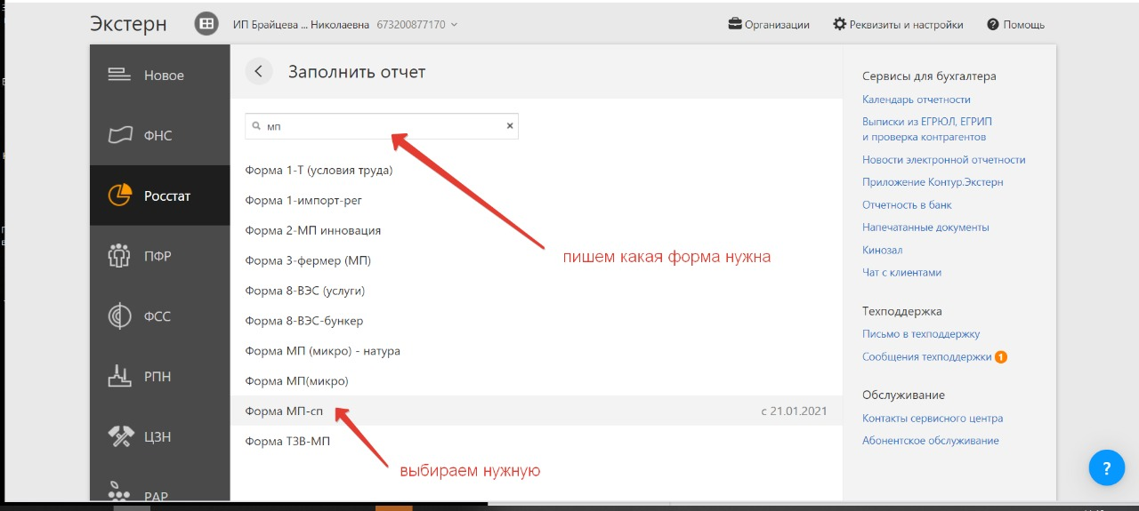

1. Далее по разделам заполняем пустые ячейки, если по ячейки не было показателей пишем 0
2. В конце заполнения нажать кнопку Проверить для проверки контрольных соотношений (на наличие ошибок)

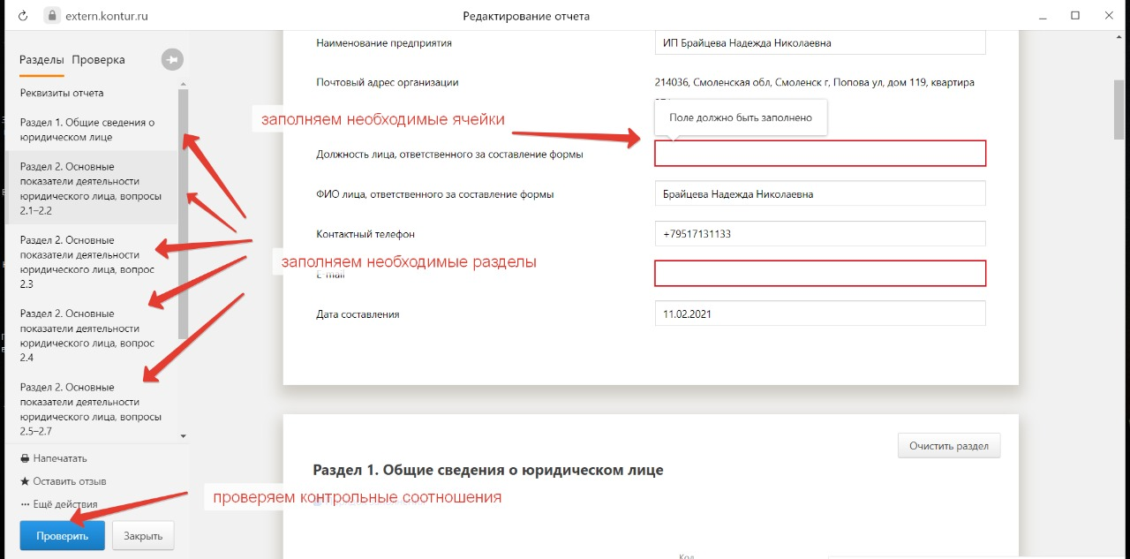

Если есть ошибки необходимо исправить их
Если нет ошибок- нажать кнопку подписать и отправить

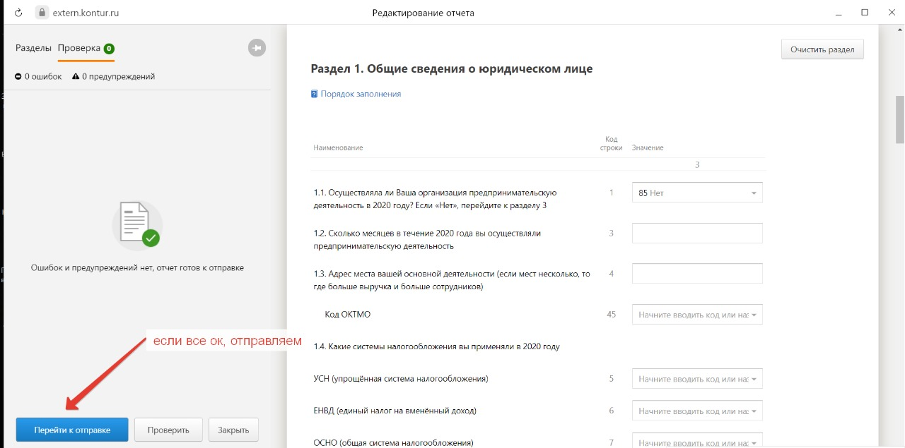

Либо заполнил в 1с и выгрузил файл. Этот файл загрузить в контур и отправить

